曾都区第三代社保卡换发、电子社保卡申领提示：

第三代社保卡换发

曾都区第三代社保卡换发工作启动啦！第三代社保卡除覆盖原二代社保卡的所有功能外，还兼具接触、非接触双界面通讯方式，存储空间更大、安全性更好，支持线上线下身份识别、闪付等多重功能。

一、换发对象

1.第二代社保卡到期（卡面上标注发卡日期已满10年）的有序换发；第二代社保卡尚未到期（有效期为10年）的仍可继续使用，可自愿换发第三代社保卡。

2.第二代社保卡因丢失、损坏、变更个人关键信息，及新申领人员等优先换发。

二、换发时间

遵照“稳妥有序、自然过渡”的原则，各银行即制社保卡网点（名单附后）长期办理，直至第三代社保卡全覆盖。

三、换发方式

换发第三代社保卡由换发对象自行到各第三代社保卡银行即制社保卡网点办理。换卡过程中，除持卡人主动申请更换合作银行外，不允许随意变更合作银行。换发对象自行换发的，具体换发步骤如下：

1.换发原银行第三代社保卡的，办理人须携带本人身份证原件和二代社保卡，到原二代卡合作银行网点办理。

2.换发未成年人（16周岁以下）原银行第三代社保卡的，须由监护人持本人身份证原件和办理人原二代卡、医学出生证明原件、户口簿原件前往原二代卡合作银行网点办理。

3.换发其他银行第三代社保卡的，办理人携带本人身份证原件和二代社保卡前往全区镇（街道）人社中心（网格中心、便民中心）、各地政务服务大厅人社社保卡窗口办理社保卡银行变更业务后，到所选合作银行网点办理。

四、换发注意事项

（一）**对于行动不便或年满80周岁等困难群体，不得强制要求换卡，原二代社保卡可继续使用。若确有需求，由本人或亲属通过就近原二代卡卡面对应银行即制卡网点申请预约，银行可提供上门服务。**

（二）有部分群众是最近新办或补办的社保卡，卡面上有“**一卡通**”字样的，已是三代社保卡，不用更换。

（三）居民养老保险退休人员换卡后需要到居住地镇（办）人社中心（网格中心、便民中心）登记，（可由亲属代办）须携带待遇领取人身份证原件和第三代社保卡。咨询电话：3228118。

（四）企业养老保险、机关事业养老保险退休人员，由人社部门后台直接匹配至最新第三代社保卡银行账户发放。咨询电话：3237280（企业）、3239971（机关事业）。

1. 换发第三代社保卡后，应注销原二代社保卡金融账户，当面进行芯片销毁（沿卡芯片虚线剪断），并由各合作银行建立台账备查。因特殊情况无法注销或销毁的，由本人签字并注明原因。

电子社保卡申领

一、电子社保卡介绍

电子社保卡是实体社保卡的线上形态，是持卡人线上享受人社服务及其他民生服务的电子凭证和结算工具。首先作为线上身份认证凭证，实现线上待遇资格和政务门户网站的快速注册和登录。其次，电子社保卡还能申办线上业务，包括就业创业服务、社保服务、劳动用工服务等多类业务，都可以在网上完成申办。此外，电子社保卡还具有移动支付功能，可用于线上参保缴费、考试缴费、培训缴费、医疗费结算等。

二、电子社保卡签发流程

主要领取渠道：

1.打开微信→我→服务→城市服务→热门服务→社保综合→点击“电子社保卡”按提示领取。或微信搜电子社保卡小程序按提示领取。

2.打开支付宝→市民中心→社保→点击“电子社保卡”按提示领取。

3.微信关注“随州阳光人社”公众号点“社保卡服务”按提示领取。

4.微信扫描二维码-立即领取-身份验证输入微信密码-授权领取-人脸识别-申领成功。（二维码附后）

三、电子社保卡亲情服务

为解决老人、小孩不会领的问题，电子社保卡增加了亲情服务功能。步骤如下：1.打开电子社保卡。2.打开我的。3.点击亲情服务。4.输入家人信息。即可为家人领取电子社保卡。

四、社保卡、电子社保卡咨询电话

政务中心曾都人社一窗通办窗口：3326257、3257587、3325196

东城：3335336 西城：3220715 南郊：3827155

北郊：3323686 涢水：3805317 开发区：3308996

洛阳：4803005 何店：4892377 府河：4551225

万店：4613567 淅河：4515559 长岗：4832339

附件：

1.微信扫码领取电子社保卡二维码

2.曾都区银行即制卡网点信息表

曾都区人力资源和社会保障局

2022年

附件1：微信扫码领取电子社保卡二维码

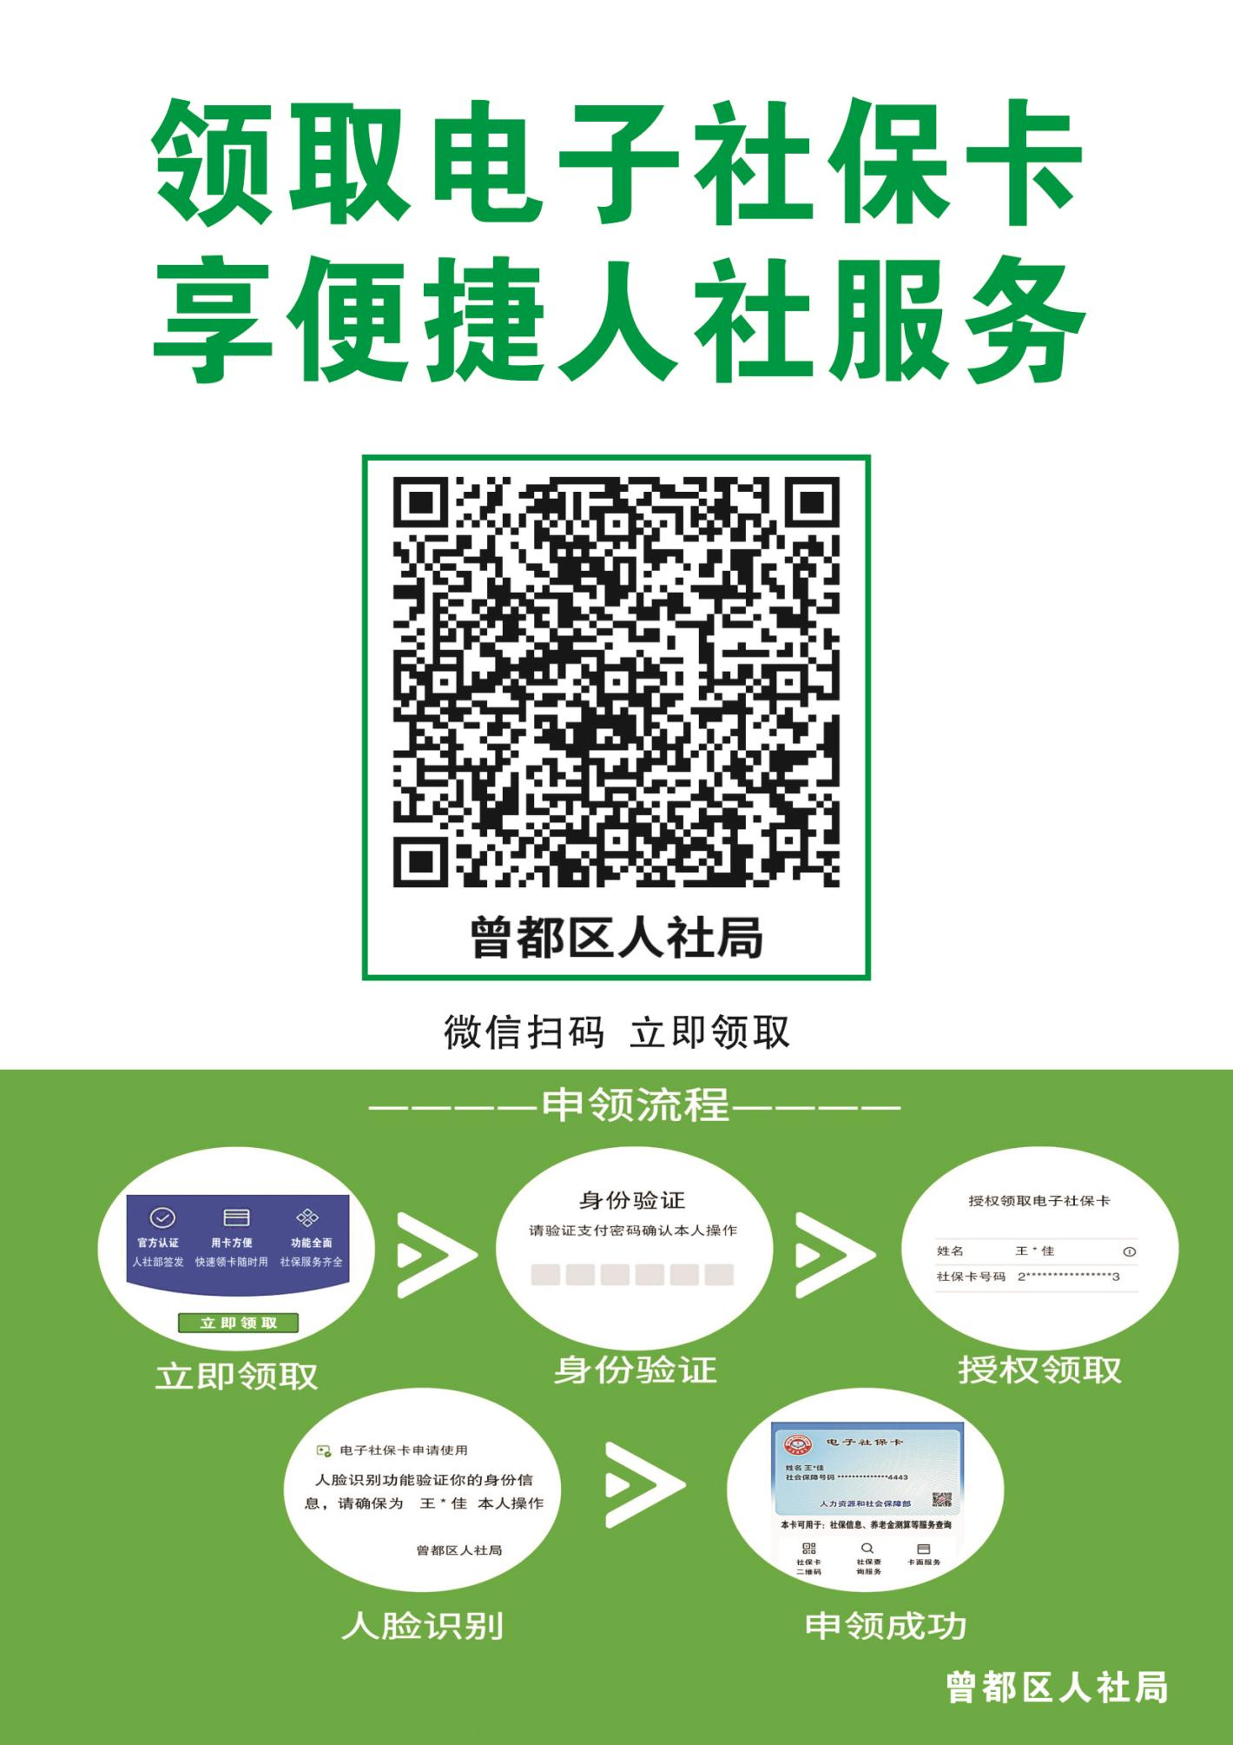

附件2

|  |  |  |  |
| --- | --- | --- | --- |
| **曾都区银行即制卡网点信息表** | | | |
| **政银合作** | | | |
| 序号 | 网点 | 地址 | 联系电话 |
| 1 | 随州市行政服务大厅 | 随州市城南新区白云大道随州市人民政府服务中心C区（中国银行） | 0722-3230878 |
| 3 | 随州市行政服务大厅 | 随州市城南新区白云大道随州市人民政府服务中心I区(工商银行) | 0722-3257587\3326257 |
| **工商银行** | | | |
| 序号 | 银行网点 | 地址 | 联系电话 |
| 1 | 花溪桥支行 | 随州市曾都区沿河大道156号 | 0722-3325535 |
| 2 | 南关口支行 | 随州市曾都区舜井大道73号 | 0722-3223361 |
| 3 | 淅河支行 | 随州市曾都区淅河镇源丰大道496号 | 0722-4527396 |
| 4 | 神农支行 | 随州市曾都区交通大道150号 | 0722-3267828 |
| 5 | 分行营业部 | 随州市金融大厦493号一楼 | 0722-3314694 |
| **建设银行** | | | |
| 序号 | 银行网点 | 地址 | 联系电话 |
| 1 | 城中支行 | 交通大厦一楼解放路9号 | 0722-3225308 |
| 2 | 新居支行 | 曾都区烈山大道174号 | 0722-3226378 |
| 3 | 曾都支行 | 明珠广场维也纳公寓一楼108-111号商铺 | 0722-3223606 |
| **农业银行** | | | |
| 序号 | 银行网点 | 地址 | 联系电话 |
| 1 | 曾都支行营业室 | 随州市解放路70号 | 0722-3223409 |
| 2 | 随州烈山支行 | 随州市沿河大道133号 | 0722-3313678 |
| 3 | 随州万店支行 | 随州市万店镇新街113号 | 0722-4612385 |
| 4 | 随州何店支行 | 随州市何店镇王家河街 | 0722-4892066 |
| 5 | 随州西关支行 | 随州新城吾悦广场DS6栋108号 | 0722-3223118 |
| 6 | 随州金穗支行 | 随州市青年路80号 | 0722-3314169 |
| 7 | 随州汉东路支行 | 随州市汉东路288号 | 0722-3223277 |
| 8 | 随州丰汇支行 | 随州市交通大道138号 | 0722-3243328 |
| 9 | 随州随东支行 | 随州市开发区淅河镇三合路63号 | 0722-4513558 |
| 10 | 随州开发区支行营业室 | 随州市交通路特1号 | 0722-3584283 |
| 11 | 随州城南支行 | 随州市解放路251号 | 0722-3813435 |
| 12 | 随州北郊支行 | 随州市清河路转盘口 | 0722-3319139 |
| 13 | 随州北门支行 | 随州市烈山大道259号 | 0722-3223089 |
| 14 | 随州洛阳支行 | 随州市洛阳镇北街 | 0722-4802173 |
| 15 | 随州淅河支行 | 随州市淅河镇东门口街13号 | 0722-4513518 |
| **邮储银行** | | | |
| 序号 | 银行网点 | 地址 | 联系电话 |
| 1 | 解放路支行 | 随州市舜井大道213-3号 | 0722-3225061 |
| 2 | 曾都支行 | 随州市沿河大道78号 | 0722-3316381 |
| 3 | 神农支行 | 随州市汉东路210号 | 0722-3259097 |
| 4 | 碧桂园营业所 | 城南新区碧桂园翠山蓝天三街101-106号 | 0722-3813746 |
| 5 | 万店镇营业所 | 曾都区万店镇万店居委会新街620号 | 0722-4612265 |
| 6 | 万店镇塔湾营业所 | 曾都区万店镇塔湾街 | 0722-4611555 |
| 7 | 洛阳镇营业所 | 曾都区洛阳镇沿河东路5号 | 0722-4802143 |
| 8 | 府河镇营业所 | 曾都区府河镇大桥路53号 | 0722-4551843 |
| 9 | 淅河镇东门口营业所 | 淅河镇源丰大道88号 | 0722-4516366 |
| 10 | 淅河镇营业所 | 曾都区淅河镇汉孟路 | 0722-4513580 |
| 11 | 何店镇营业所 | 曾都区何店镇王家河街54号 | 0722-4892078 |
| 12 | 香江营业所 | 曾都区交通大道南端（香江商贸中心） | 0722-3598349 |
| 13 | 擂鼓墩营业所 | 曾都区南郊擂鼓墩大道126号 | 0722-3223553 |
| 14 | 小东关营业所 | 曾都区解放路18号 | 0722-3069020 |
| 15 | 青年路营业所 | 曾都区青年路中段（东方巴黎商业广场） | 0722-3225823 |
| 16 | 两水营业所 | 曾都区经济开发区新工一路118号 | 0722-3307160 |
| 17 | 汉东路营业所 | 曾都区汉东路30号 | 0722-3225047 |
| 18 | 南郊营业所 | 随州市解放路313号 | 0722-3311547 |
| 38 | 长岗镇营业所 | 随县长岗镇大洪山路313号 | 0722-4832110 |
| **农商银行** | | | |
| 序号 | 银行网点 | 地址 | 联系电话 |
| 1 | 烈山支行 | 烈山大道256号 | 0722-3222496 |
| 2 | 营业部 | 曾都区舜井大道89号 | 0722-3227461 |
| 4 | 府河支行 | 曾都区府河镇大桥路12号 | 0722-4551109 |